Развитие ИКТ-компетентности участников образовательного процесса
(учащиеся, родители, педагоги)
на основе использования социального сервиса

Методические материалы разработаны по заказу Пермского государственного
педагогического университета в 2011 году

Автор Мусина А.А., учитель начальных классов МАОУ «Гимназия №33»

Технология сетевого взаимодействия (ТСВ)

Концептуальная основа технологии
Философской основой является совокупность общих знаний о человеке, его способностях, о его взаимоотношениях с окружающим миром. Теоретическую базу педагогики сетевого взаимодействия составляет переосмысление целей образования в соответствии с культурными ценностями, обновление содержания и методов обучения на основе открытий современной информатики.
За методологическую основу приняты основные составляющие современных результатов образования, сформулированные в ФГОС НОО.
Базовыми принципами ТСВ выступают.
• Использование информационных технологий для решения приоритетных задач формирования метапредметных результатов.
• Информационная открытость на всех этапах организации учебной деятельности.
• Обеспечение участия всех заинтересованных участников образовательного процесса в разработке и оценке промежуточных результатов.
• Реализация комплексного подхода к организации метапредметной деятельности, обеспечение последовательности и согласованности реализации этапов образовательного процесса.
• Учет особенностей каждого обучаемого с целью адаптации возможностей компьютера к индивидуальным особенностям ребёнка.
• Коррекция учителем процесса информационных воздействий в ходе обучения с целью соблюдения нормативов сохранения здоровья детей и психологического комфорта при работе с компьютером.
• Неотрицание традиционных технологий производства новых знаний на бумажных носителях.
• Владение учителем на уровне пользователя методами и средствами нахождения, получения, преобразования, передачи, хранения и использования информация, необходимой для учебно-воспитательного процесса.
Содержательный компонент обучения
Содержательным ядром технологии является использование аппаратно-программных ресурсов, которыми насыщена современная среда обучения в образовательной организации, и на их основе происходит оптимизация образовательных технологий в управлении процессом достижения сформированности метапредметных результатов.
Педагогическая цель технологии — формирование метапредметных результатов в ИКТ-насыщенной среде за счет активизации надпредметной деятельности на основе информационно-коммуникационных технологий, целенаправленного освоения обучающимися рефлексивных действий.
Задачи:
- формировать потребности в «производстве» новых знаний , применять цифровые ресурсы в создании образовательных продуктов, обмениваться этими продуктами для распространения знаний;
- формировать образ компьютерных программ как учебного средства ученика в процессе овладения основными способами познавательной деятельности;
- формировать потребности в приобретении, закреплении и расширении знаний в процессе самообразования, самостоятельной работы.
Дидактическая цель технологии – использование социального сервиса, блога класса, в оптимизации освоения предметных знаний и умений как базовой основы метапредметной деятельности обучающихся и обеспечения связи между ними.
Задачи:
- использовать блог в организации эффективного образовательного процесса как точку входа (в урок, сетевые игру/проект, родительское собрание);
- использовать блог для организации совместной деятельности, обратной связи с участниками образовательного процесса.
ТСВ образует совокупность сквозных содержательных линий, объединенных общей идеей:
Ведение блога класса с поэтапной интеграцией в образовательный процесс.
Ведение метапредметного спецкурса.
Использование сервисов Google, Яндекса, Mail.Ru в образовательном процессе.
Формирование на основе компьютерной грамотности информационной культуры участников образовательного процесса.
Процессуальная часть
Организация учебного процесса:
Модель «Автономная группа». Класс делится на группы
1) в одной из них основное обучение ведётся в режиме онлайн, используется для поддержки и отработки навыков,
2) в другой группе - личное взаимодействие с учителем используется для группового или индивидуального консультирования,
3) в третьей группе основное обучение ведётся в традиционной форме.
Пространственная организация класса имеет две зоны – для традиционного урока и зону онлайн занятий. Работая в этой модели, учитель должен обладать навыком распределения своего внимания между двумя группами, уметь организовывать познавательную деятельность обучающихся через систему индивидуальных или групповых заданий, знакомство с новым учебным материалом, выполняя функцию помощника при выполнении заданий.
Модель «Перевёрнутый класс». Класс работает как одна группа, для которой чередуются компоненты очного и электронного обучения. При этом реализация электронного обучения осуществляется вне школы: учитель предоставляет доступ к электронным образовательным ресурсам для предварительной теоретической подготовки дома. На учебном занятии организуется практическая деятельность по отработке знаний, умений. При такой организации учебного процесса не требуется зонирования классной комнаты. При работе в режиме «Перевёрнутого класса» возрастает доля ответственности самого обучающегося, стимулируется развитие его личностных характеристик (активность, ответственность, инициативность и т.п.) и метапредметных навыков (самоорганизация, управление временными ресурсами и т.д.). Обязательным условием использования данной модели является наличие у обучающихся домашнего ПК с выходом в Интернет.
Модель «Смена рабочих зон». Сложная модель в плане организации и реализации. Число групп может увеличиваться по числу видов учебной деятельности (online обучение, групповая самостоятельная работа, индивидуальная самостоятельная работа, работа с учителем). Использование данной модели требует сложного зонирования. Преимуществом данной разновидности модели является то, что со временем вырабатывается привязка определённого вида деятельности к определённому месту, что снижает временные затраты на включение обучающихся в соответствующий вид деятельности. Деятельность учителя складывается, прежде всего, из планирования, непосредственной работы в классе и оценивания детских достижений. При смешанном обучении он должен четко сформулировать ожидаемые результаты и сразу же продумать, как он будет проверять достижения учеников.
Методы и формы учебной деятельности учащихся: деятельностные, интерактивные.
Средство: блог класса как систематизирующий элемент среды.

Организация учебного взаимодействия с учащимися и родителями при помощи образовательного блога класса (на примере блога «Учимся общаться в виртуальном мире», подготовленного с помощью технологии Web 2.0 по адресу http://detki33.blogspot.com )
Блог предполагает совместную деятельность учащихся, родителей, учителя с первого класса по четвертый. Формирование информационно-коммуникативных умений и навыков участников образовательного процесса происходит в процессе отражения реальной жизни класса в виртуальном мире, позволяет организовать коллективное обучение через индивидуальное развитие и решает следующие задачи:
- информационная поддержка учебного процесса;
- внеклассная работа по предметам;
- публикация творческих работ учащихся;
- обеспечение обратной связи с учащимися и родителями;
- формирование культуры и безопасного поведения в сети;
- социализация младших школьников;
- своевременное информирование о происходящих в классе событиях;
- формирование ИКТ-компетенций младших школьников, их родителей.
Блог – это "монолог на тему", прерываемый и направляемый комментариями, вопросами и другими активностями читателей.
Интерактивность – одна из составляющих процесса общения, которая отвечает за обмен действиями между участниками диалога. Учителю необходимо следить за актуальностью информации, размещенной в блоге, учитывать возраст пользователей, интересы читателей, обеспечивать коммуникацию, быстрое общение не растянутое по времени.
Рассмотрим наиболее важные ресурсы образовательного блога.
1.Размещение материалов и ссылок на веб-ресурсы. Эти материалы становятся доступными для учеников из школы и из дома
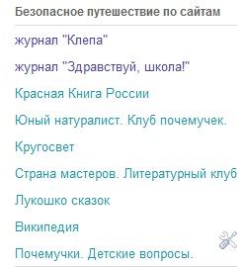

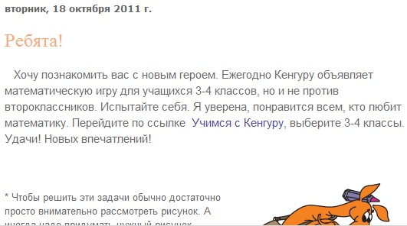

2. Организация онлайн-дискуссии
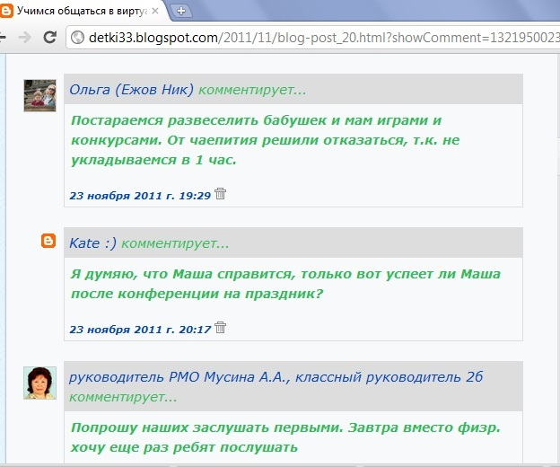
Оставляя комментарий к сообщению в блоге, родители становятся участниками настоящей дискуссии. Планирование мероприятия может преобразоваться в продуктивный творческий процесс. Рефлексии становятся средством личного развития каждого из участников образовательного процесса .
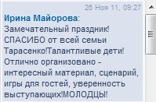
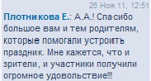

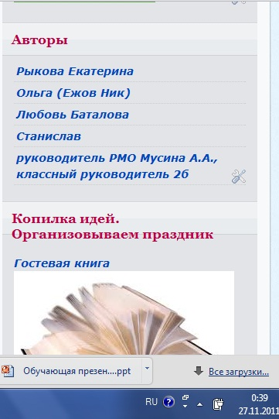

Родители становятся сомодераторами блога наравне с учителем.
3. Бумажные стенгазеты, открытки и т.д. приобрели новое современное средство изготовления, с помощью которого ученики становятся соавторами и редакторами собственных публикаций.
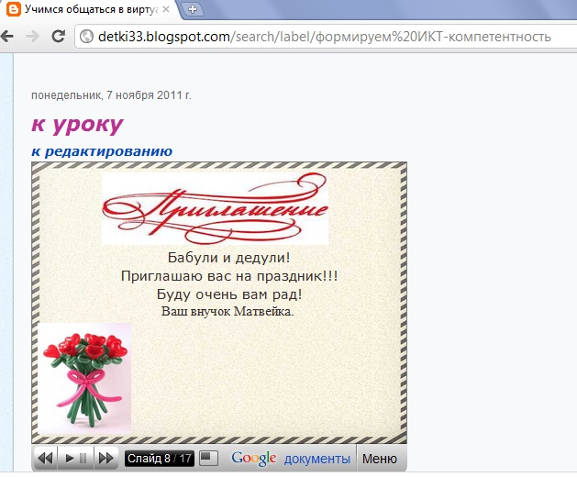

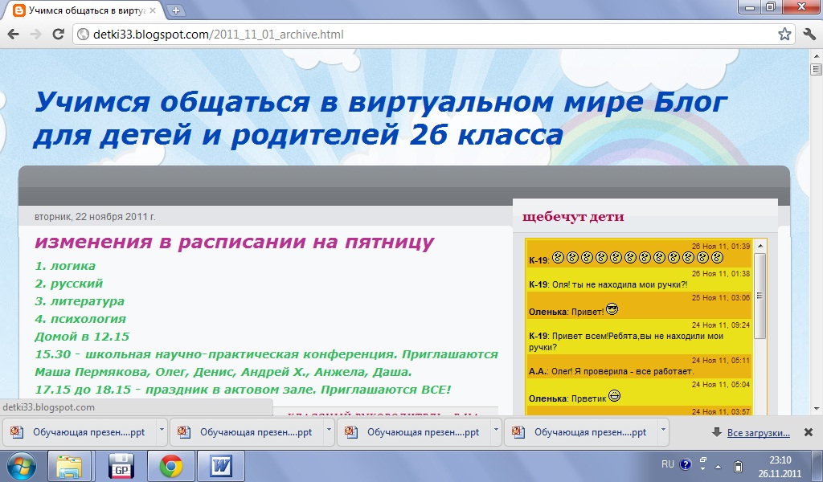

4. Блог используется как доска объявлений
5. Блог позволяет встроить видео, презентации, гипертексты, аудиолекции – все эти средства мультимедиа пополнят копилку технических средств.

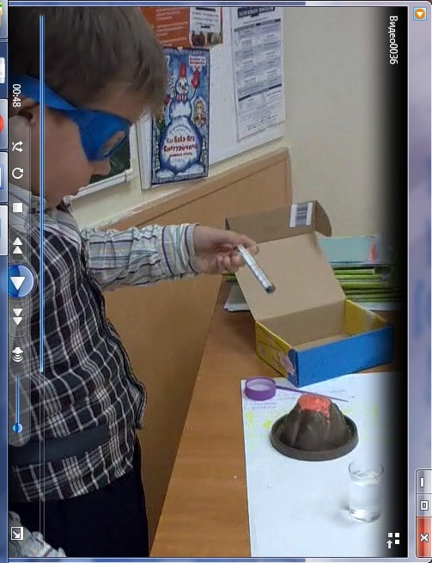
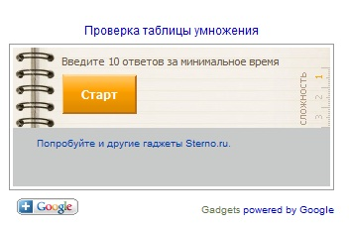

6. Посредством виджет чата - Cbox организована мгновенная связь.
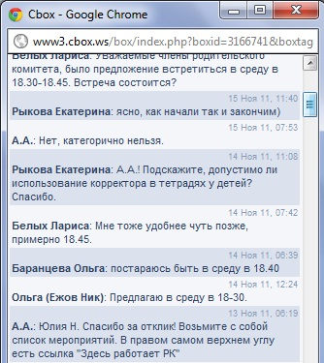
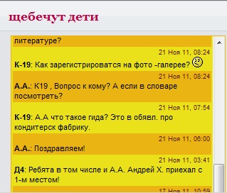

Общение на стенке привело к необходимости формирования культуры общения и поведения в сети. Эти задачи решает спецкурс «Я – юный блогер». В будущем будем стремиться, не только обмениваться информацией, но и учиться анализировать происходящее в школьной жизни. Пока детям трудно удержать задачи грамотного письма, вопросы безопасности. Ответственность учителю пока делить не с кем. Дети пол руководством учителя учатся защищать личную информацию, применять псевдонимы, кодировать имена.
7. Используя возможности ярлыков (тегов), архивирования, встраиваемых мультимедиа вместо статичного, набитого контентом мертвого сайта, можно получить современный полноценный интерактивный сайт.

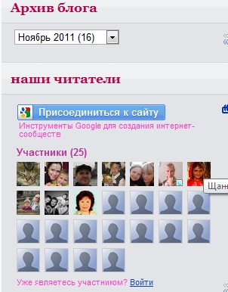
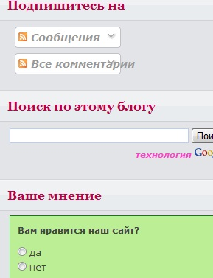
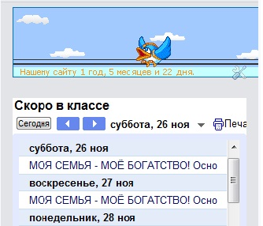

Известно, что любое дело успешно только в том случае, если в ходе его выполнения все его участники могут реализовать свои интересы. Так же и с «жизнью» блога. Поэтому предусмотрены дополнительные страницы, на которых демонстрируются индивидуальные достижения, интересы детей. В целом блог выглядит следующим образом:

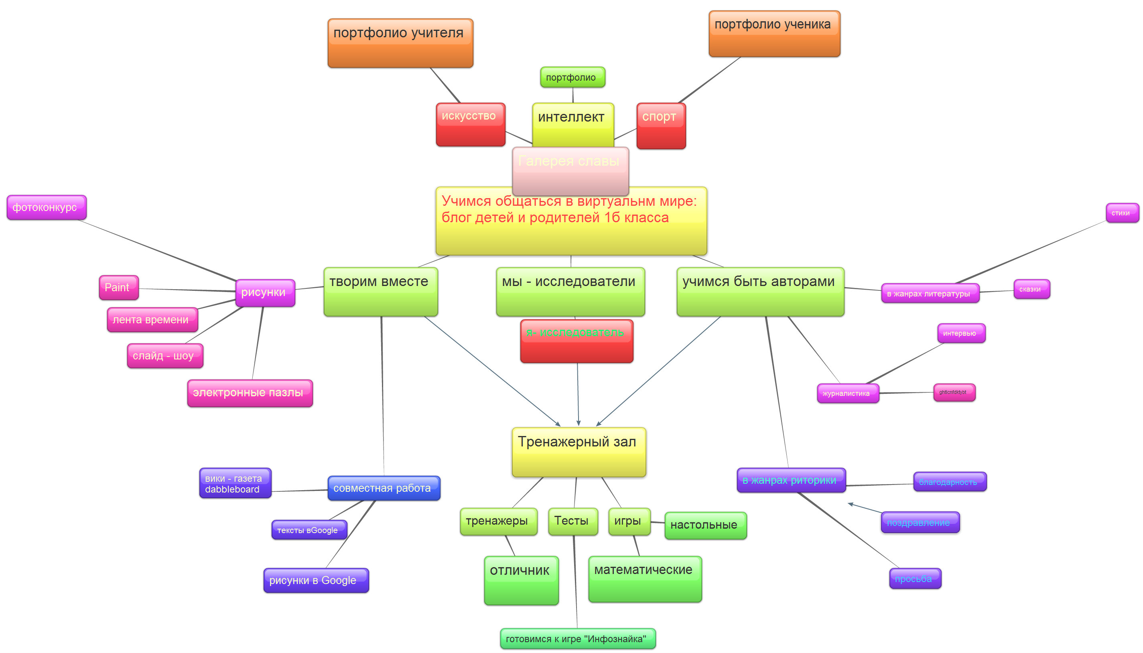

Что потом?
Ученики, быстро овладевающие навыками работы в сети, создадут свои личные блоги на основе электронного журнала. Классный блог станет пультом управления ученическими блогами. Блоггерство, как учебный процесс, имеет свое нескончаемое продолжение.
Использованные ресурсы:
1. http://nachalka.com/ikt_9 ИКТ в начальной школе: Классный блог - единое и
нформационное пространство для учеников, учителя, родителей.
2. http://blognauroke.blogspot.com/2009/10/google-ii.html Организация учебной работы при помощи блога.
3. http://www.nachalka.com/blogs Обраовательные блоги.
4. http://www.iteach.ru/abo/news/383/ Виртуальный мастер-класс "Я веду образовательный блог".
5. https://sites.google.com/site/azbukabloggera/ Азбука блогера.
6. http://www.it-n.ru/communities.aspx?cat_no=5025&lib_no=128210&tmpl=lib Как создать и вести блог.
Программа спецкурса
Возможности Интернет-ресурсов в формировании ИКТ-компетентностей младших школьников и их родителей
1. Пояснительная записка
Цели, задачи, содержание курса обусловлены требованиями ФГОС к предметным, метапредметным, личностным образовательным результатам, достигаемым в процессе изучения технологических основ овладения общетрудовыми умениями, развития индивидуальных способностей обучаемых, приобретения опыта применения технологических умений в самостоятельной практической деятельности.
Ожидаемые результаты
Результаты | УУД | Критерии и показатели результативности программы
Формирование основ правовой культуры в области использования информации | Освоение личностных действий | Наличие ссылок в работах
Обеспечение результатов действий, выполняемых в информационной среде  Использование результатов действий, размещенных в информационной среде, для оценки , коррекции алгоритмов, действий | Освоение регулятивных универсальных учебных действий | Наличие цифрового портфолио учебных достижений учащегося и класса как коллективного субъекта
Освоение способов поиска, фиксации, структурирования, организации, представления информации | Освоение познавательных универсальных учебных действий | Наличие видеозаписей, презентаций, мультфильмов, баз данных в виде таблиц, лент времени и т.д.
Общение в цифровой среде | Освоение коммуникативных универсальных учебных действий | Наличие электронной почты, личных страниц в блогосфере, использование обратной связи через блог, выступления с аудиовизуальной поддержкой
2. План реализации программы
Замысел: создание среды общения, в которой участники жанрового диалога приобретут опыт использования информационных технологий в виртуальном общении, сетевом взаимодействии, предъявления результатов индивидуальной и коллективной учебной деятельности.
Главным содержанием курса является коллективная деятельность. Она включает в себя такие элементы, как чтение, письмо, жанровое общение, действия с информацией, анализ информационных источников, а так же предполагает использование коммуникативных умений (сотрудничество при работе в группе, культура ведения дискуссий, презентация результатов).
Важная особенность курса - безопасное сопровождение детей в сети, пропаганда образовательных ее ресурсов.
3. Содержание программы
№п/п | Раздел | Часы | Способы деятельности педагога и обучаемого | Объекты оценивания
1  (1кл.) | Здравствуй, компьютер! | 12 | Познакомить учащихся с техникой безопасности при работе с компьютером  Представить основные устройства компьютера  Освоить инструменты основных офисных программ | Книжка – малышка об инструментах офисных программ  Результаты выполнения олимпиадных, эвристических заданий  Алгоритмы действий при работе с компьютером
2  (2кл.) | В гостях у Интернешки | 12 | Познакомить учащихся с техникой безопасности в сети  Создать представление об интернет-ресурсах | Рисунки типа «Медаль» за победу над компьютерным вирусом  Карта из пиктограмм  Результаты выполнения олимпиадных, эвристических заданий  Алгоритмы действий, выполняемых в информационной среде
3  (3кл.) | Сетевое взаимодействие | 15 | Открыть способы и формы сетевого взаимодействия: коммуникации, проектирования, моделирования, организации деятельности | Блог http://detki33.blogspot.ru/ как способ представления класса как коллективного субъекта  Продукты сетевых проектов
4  (4кл.) | Я – юный блогер | 15 | Открыть способы создания, редактирования, публикации, структурирования и организации сообщений | Личные страницы в блогосфере: тематика, сообщения на http://web2edu.ru

3. Материалы для реализации программы
1. Кузнецов А.А. Учебник в составе новой информационно-коммуникационной образовательной среды: методическое пособие/А.А. Кузнецов, С.В.Зенкина – М.: Бином. Лаборатория знаний, 2010. – 63 с.
2. Примерная основная образовательная программа. Начальная школа/[сост. Е.С. Савинов]. 4.4. Подпрограмма формирования ИКТ-компетентности обучающихся. — М.: Просвещение, 2011. - 204 с.
3. Панов В.И. Экопсихологическая модель образовательной среды // 4-я Российская конференция по экологической психологии / Психологический институт РАО. – М.: УМК «Психология», 2005. – С. 213-216.
4. Материалы дистанционного мастер-класса в сообществе «ИКТ в НШ» «Блог в работе учителя начальных классов», Сеть творческих учителей. Руководители: Рождественская Л.В., Смирнова М.А.
3. Ресурсное обеспечение
Кабинет. Оборудование кабинета: АРМ учителя (компьютер с выходом в Интернет, проектор, смарт доска)
Компьютерный кабинет
Образовательный социальный сервис (блог класса), электронный журнал WEB 2.0

